ЛГК-36.6-1 |  | Подвес "Гнездо" с пластиковыми ручками (черное)
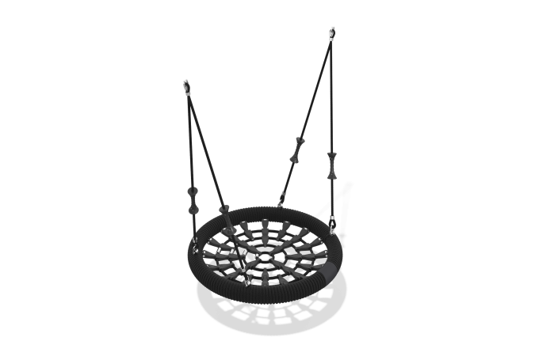

Размеры, мм: | 1078x1078 | Вес, кг: | 6
Характеристики материалов
Материалы: металл, канат
Комплектация: подвес гнездо – 1шт., комплект крепежа – 1шт.
Обод сиденья - стальная труба в обмотке из 3х-прядного неармированного каната диаметром 19 мм. Плетение внутри кольца выполнено из 6ти-прядного каната диаметром 16 мм, который закреплен между собой соединителями из полиамида, с рифлёным антискользящим покрытием. Подвесы состоят из 4х-прядного каната 16 мм. Оснащены пластиковыми ручками.
Конструкция надежна и рассчитана на интенсивное использование. Предназначена для установки на уличных игровых площадках.
Выступающие части резьбовых соединений и открытые части труб закрыты пластиковыми заглушками
Покрытие элементов: металл - порошковый цинкогрунт, порошковая краска.

